 | Министерство науки и высшего образования Российской Федерации  Федеральное государственное бюджетное образовательное учреждение  высшего образования  «Московский государственный технический университет  имени Н.Э. Баумана  (национальный исследовательский университет)»  (МГТУ им. Н.Э. Баумана)

ФАКУЛЬТЕТ Информатика и системы управления

КАФЕДРА Программное обеспечение ЭВМ и информационные технологии

ОТЧЕТ ПО ЛАБОРАТОРНОЙ РАБОТЕ № 1
по курсу «Экономика программной инженерии»

«Планирование программного проекта в Microsoft Project: настройка рабочей среды и создание нового проекта»

Вариант 1

Студент Пермякова Екатерина Дмитриевна

Группа ИУ7 – 82Б

Преподаватель Барышникова Марина Юрьевна

2026 г.

1 Тренировочное задание

1.1 Задание по варианту 1
Осуществить планирование проекта со следующими временными характеристиками:
Название работы | Длительность (дни)
Работа A | 12
Работа B | 6
Работа C | 10
Работа D | 7
Работа E | 9
Работа F | 8
Работа G | 10
Работа H | 10
Работа I | 6
Работа J | 5
Дата начала проекта – 1-й рабочий день марта текущего года.
Провести планирование работ проекта, учитывая следующие связи между задачами:
1.Предусмотреть, что D – исходная работа проекта;
2.Работы С, E и F начинаются сразу по окончании работы D;
3.Работы A и J следуют за C, а работа G – за F;
4.Работа I следует за A, а работа B – за G;
5.Работа H начинается после завершения E, но не может начаться, пока не
завершены I и B.

1.2 Решение
Результаты выполнения задания приведены на рисунке 1. Длительность проекта — 45 день, дата завершения работ — 1.05.2026.
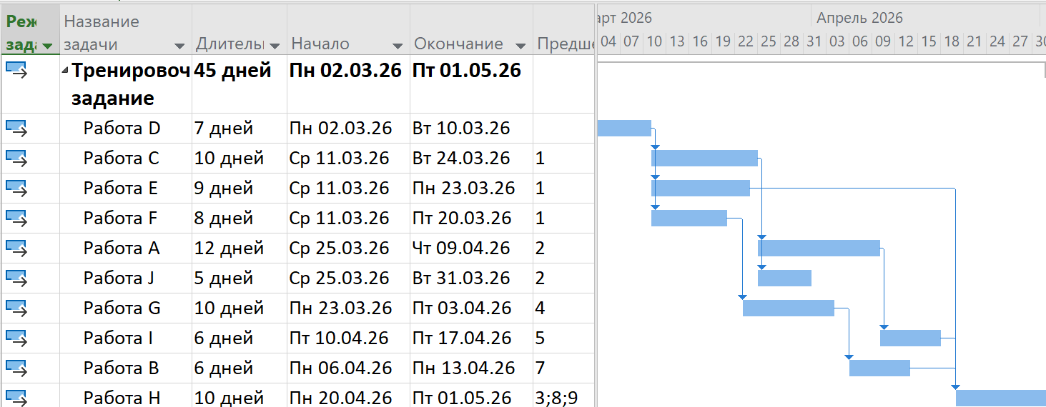
Рисунок 1 – Диаграмма Ганта проекта тренировочного задания

2 Лабораторная работа

Содержание проекта:
Команда разработчиков из 16 человек занимается созданием карты города на основе собственного модуля отображения. Проект должен быть завершен в течение 6 месяцев. Бюджет проекта: 50 000 рублей.

2.1 Задание 1: Настройка рабочей среды проекта.
Задается дата начала проекта (02.03.2026 — первый рабочий день марта) в окне Проект -> Сведения о проекте. Полная настройка сведений о проекте в соответствии с условием приведена на рисунке 2
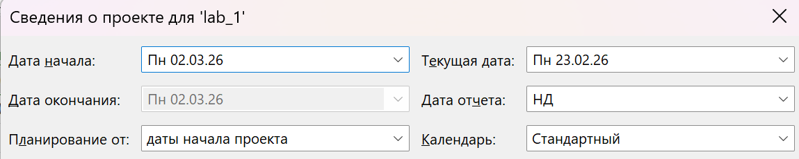
Рисунок 2 – Настройка сведений о проекте

Задается длительность работы в неделях, объем работ в часах, а тип работ по умолчанию — с фиксированными трудозатратами; количество рабочих часов в день — 8, количество рабочих часов в неделю 3 — 40; начало рабочей недели в понедельник, а финансового года — в январе; продолжительность рабочего дня с 9 до 18 часов (рисунок 3).
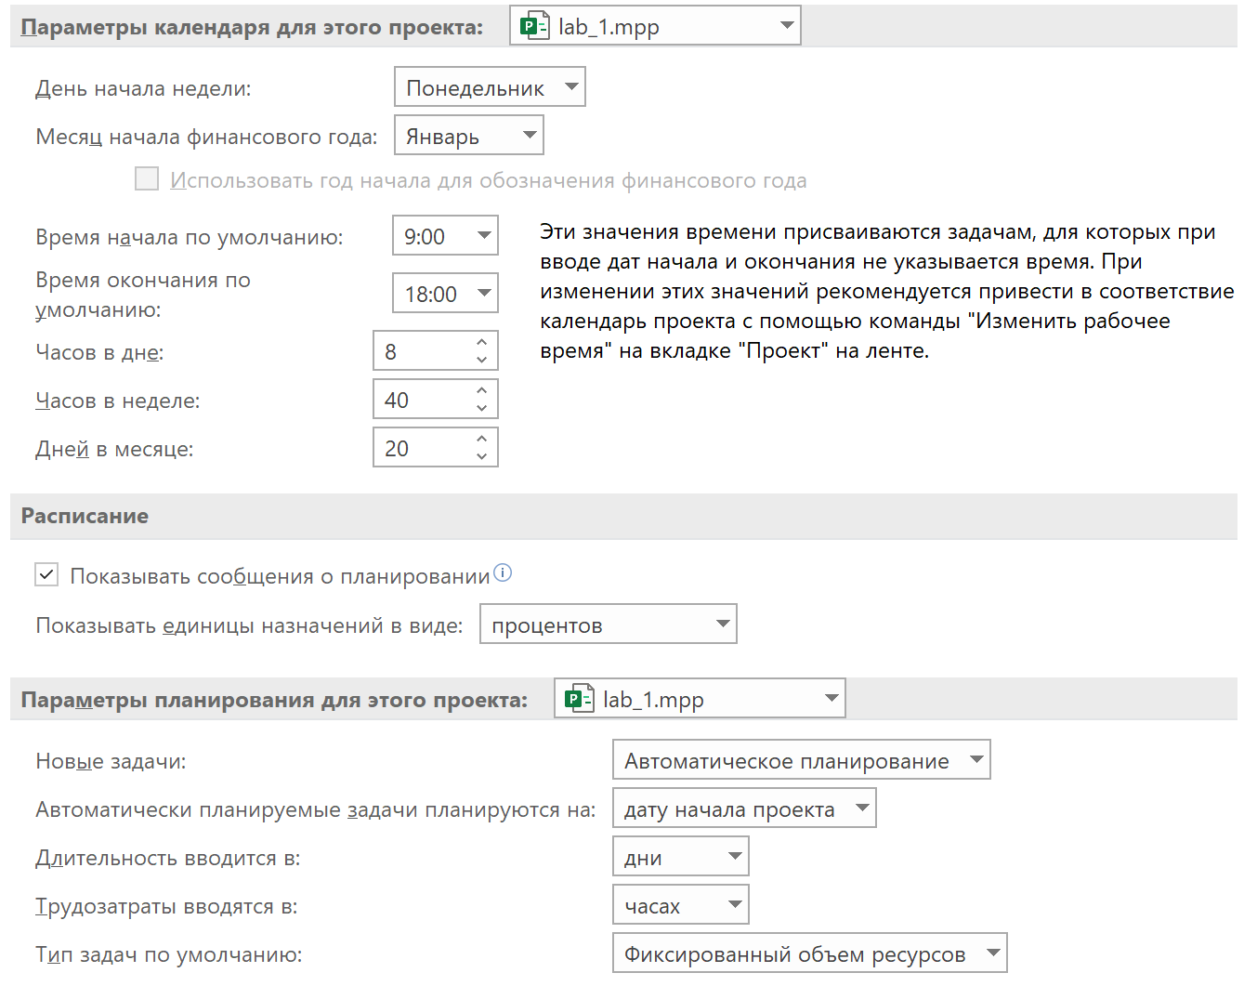
Рисунок 3 – Настройка параметров календаря и планирования проект

Настройка рабочего времени: типа календаря, а также выходных, праздничных и сокращенных дней — приведена на рисунке 4.
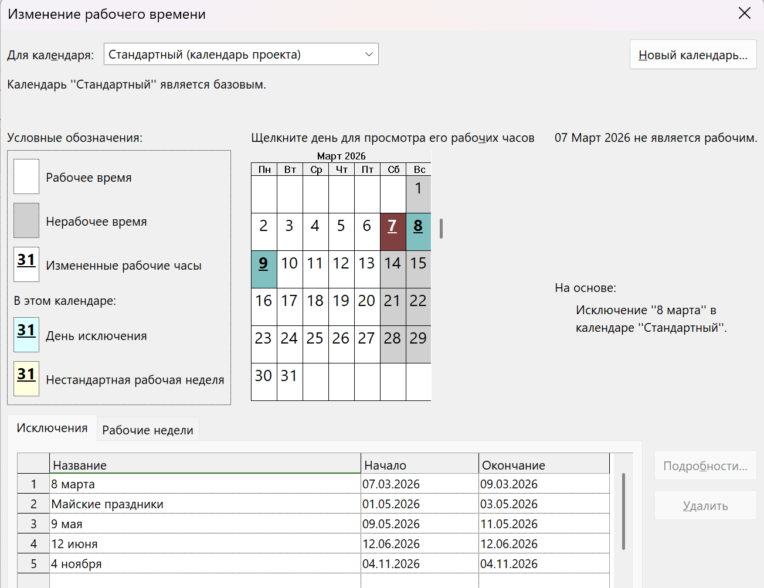
Рисунок 4 – Настройка рабочего времени

2.2 Задание 2: Создание списка задач
Результат ввода списка задач по условию представлен на рисунке 6.
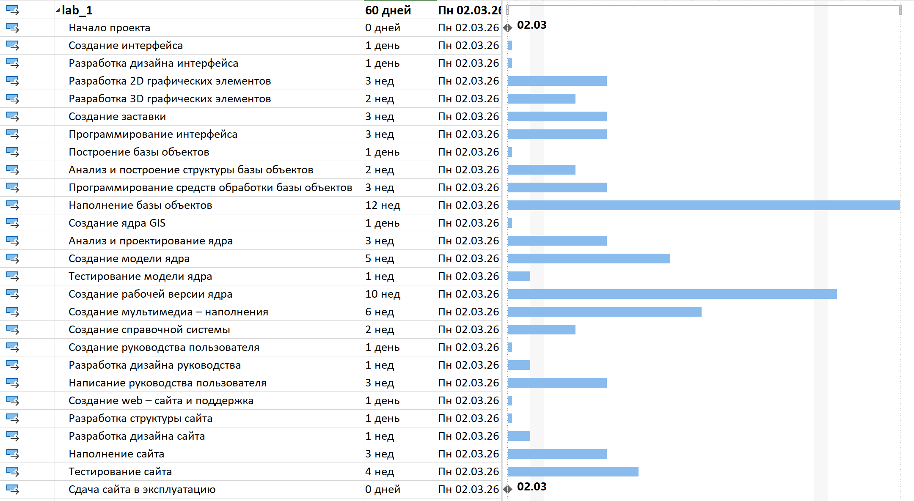
Рисунок 6 – Список задач

2.3 Задание 3: Структурирование списка задач
Результат группировки задач в соответствии с условием, проведенной с помощью кнопки Понизить уровень задач, приведен на рисунке 7.
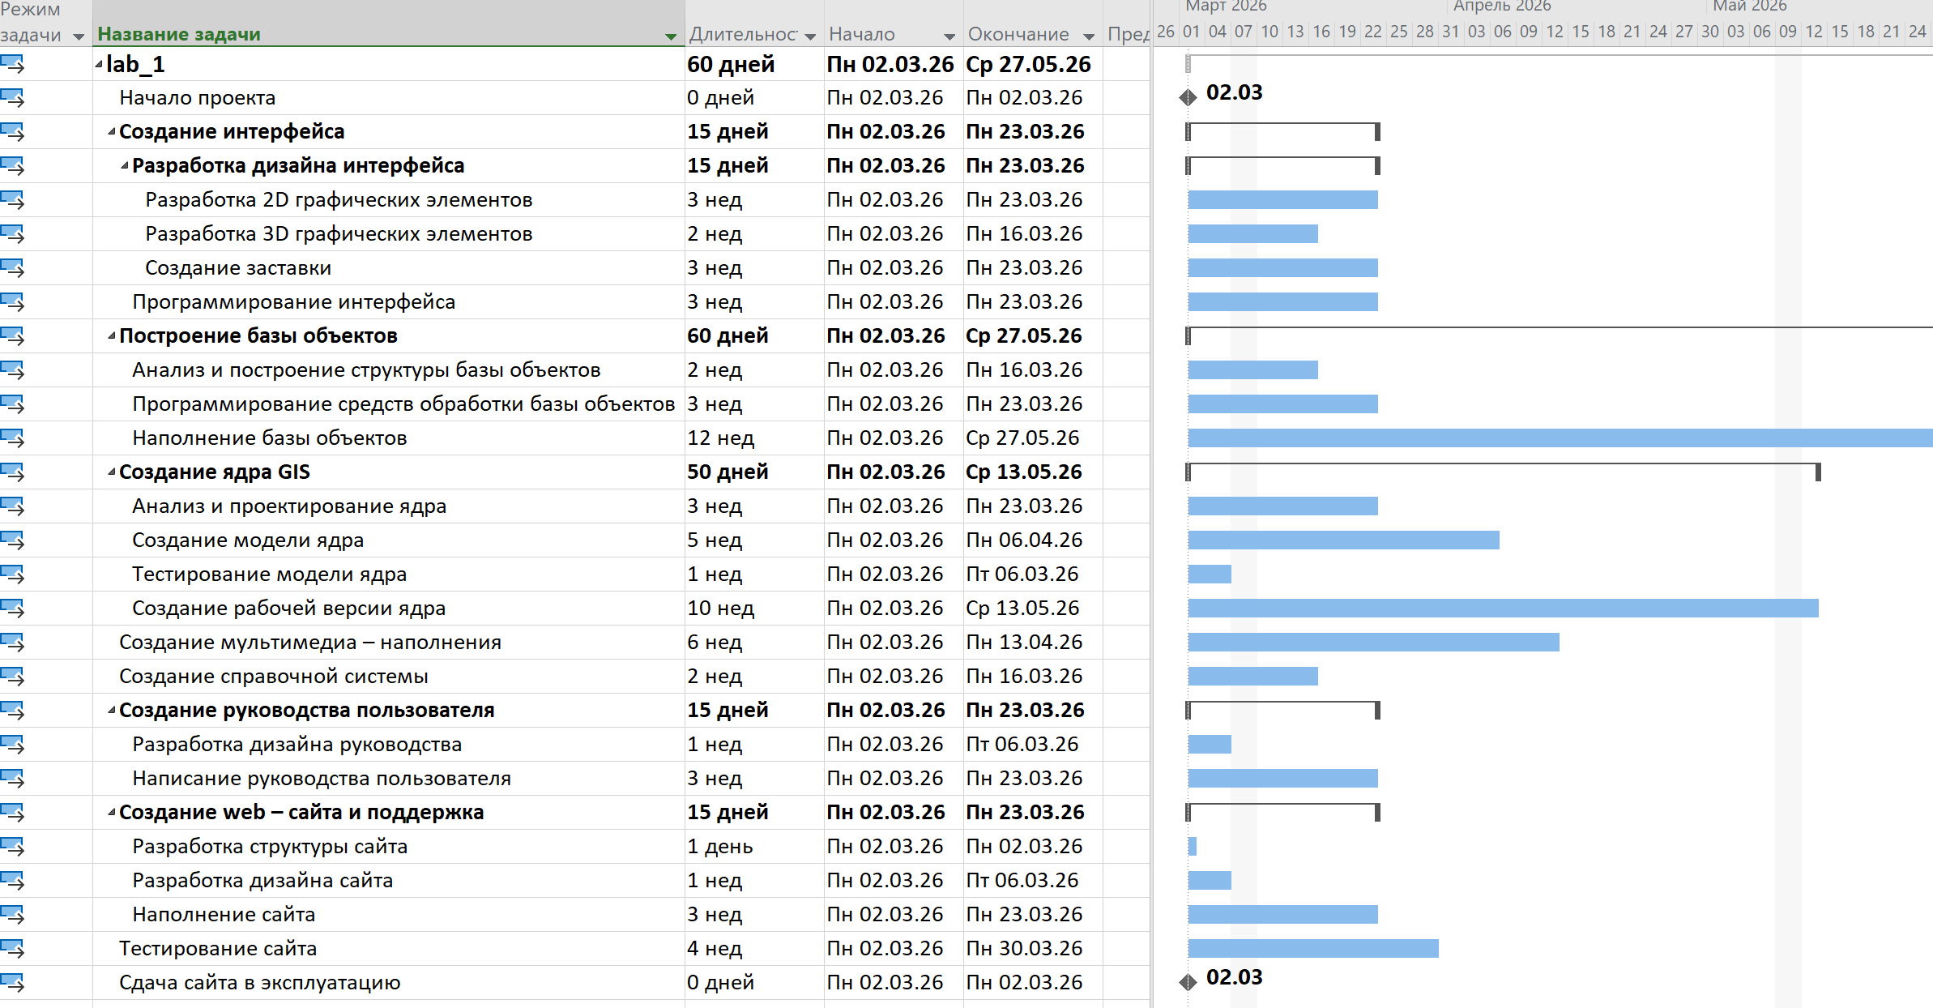
Рисунок 7 – Структурированный список задач

2.4 Задание 4: Установление связей между задачами
Результат установления связей между задачами в соответствии с условием, проведенной с помощью выделения нужных задач кнопки Связать выделенные задачи, приведен на рисунке 8.
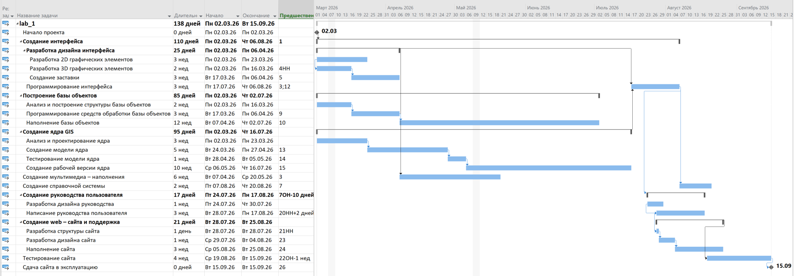
Рисунок 8 – Итоговая диаграмма Ганта проекта

Вывод
В ходе проведения лабораторной работы было выявлено, что при заданных длительностях работ и связях между ними, проект c запланированной датой начала 02.03.2026 и сроком выполнения 6 месяцев будет завершен 15.09.2026 и будет длится 138 дней.

